Как получить Уведомление Роспотребнадзора о начале осуществления отдельных видов работ и услуг?
Нормативная база
В соответствии с положениями Постановления Правительства РФ № 725 от 27.05.2025г. (п.2), ст. 8 Федерального закона Российской Федерации от 26.12.2008 № 294-ФЗ «О защите прав юридических лиц и индивидуальных предпринимателей при осуществлении государственного контроля (надзора) и муниципального контроля» юридические лица и индивидуальные предприниматели обязаны подать уведомление о начале предпринимательской деятельности.
Отсутствие уведомления о начале предпринимательской деятельности образует состав административного правонарушения по статье 19.7.5-1 КоАП РФ.

Ответственность
Статья 19.7.5-1 КоАП РФ. Нарушение юридическим лицом или индивидуальным предпринимателем установленного порядка представления уведомлений о начале осуществления предпринимательской деятельности
1. Непредставление юридическим лицом или индивидуальным предпринимателем уведомления о начале осуществления предпринимательской деятельности либо осуществление указанными лицами предпринимательской деятельности без представления уведомления о начале осуществления предпринимательской деятельности (за исключением случаев, предусмотренных частями 1 и 2 статьи 14.1.2 настоящего Кодекса) в случае, если представление такого уведомления является обязательным,
- влечет наложение административного штрафа на должностных лиц в размере от семи тысяч до двенадцати тысяч рублей; на юридических лиц - от двадцати четырех тысяч до сорока восьми тысяч рублей.
2. Представление юридическим лицом или индивидуальным предпринимателем уведомления о начале осуществления предпринимательской деятельности, содержащего недостоверные сведения, в случае, если представление такого уведомления является обязательным, либо несообщение сведений об изменениях в отношении уведомления о начале осуществления предпринимательской деятельности в уполномоченный орган государственного контроля (надзора) в случае, если сообщение таких сведений является обязательным и осуществляется самим юридическим лицом или индивидуальным предпринимателем,
- влечет наложение административного штрафа на должностных лиц в размере от семи тысяч до двенадцати тысяч рублей; на юридических лиц - от двадцати четырех тысяч до сорока восьми тысяч рублей.
3. Повторное совершение административного правонарушения, предусмотренного частью 1 или 2 настоящей статьи,
- влечет наложение административного штрафа на должностных лиц в размере от пятнадцати тысяч до двадцати пяти тысяч рублей; на юридических лиц - от пятидесяти тысяч до шестидесяти тысяч рублей.

Инструкция по подаче Уведомления о начале осуществления / внесения сведений об изменениях (изменение места нахождения юридического лица и (или) места фактического осуществления деятельности; изменение места жительства индивидуального предпринимателя; реорганизация юридического лица; прекращение осуществления отдельных видов предпринимательской деятельности. отдельных видов предпринимательской деятельности представляется юридическим лицом, индивидуальным предпринимателем) в уполномоченный орган государственного контроля (надзора) посредством Единого портала государственных и муниципальных услуг (функций) или региональных порталов государственных и муниципальных услуг.

Частые ошибки:

- Не создан личный кабинет ИП/ юр. лицо.

Необходимо через компьютер зайти на портал госуслуг, нажать в правом верхнем углу на имя физ. лица, выбрать «организации и роли», в новой вкладке выбрать «создать кабинет ИП/ юр. лица».
После создания кабинета на электронную почту придёт уведомление о создании кабинета. Затем необходимо обновить страничку госуслуг в браузере на компьютере.
Зайти через «организации и роли» в личный кабинет ИП / юр. лица в профиле заполнить раздел контактная информация: телефон и адрес электронной почты.
На электронную почту придёт письмо с подтверждением, необходимо пройти по ссылке, по итогу в разделе контактная информация электронная почта будет подтверждена.

- Электронная почта в личном кабинете ИП / юр. лица не подтверждена.

Необходимо нажать «отправить повторно». Подтвердить адрес, перейдя по ссылке в письме на указанной электронной почте.

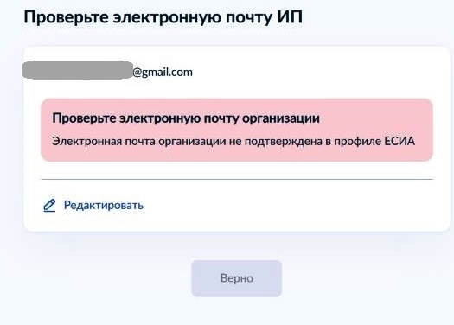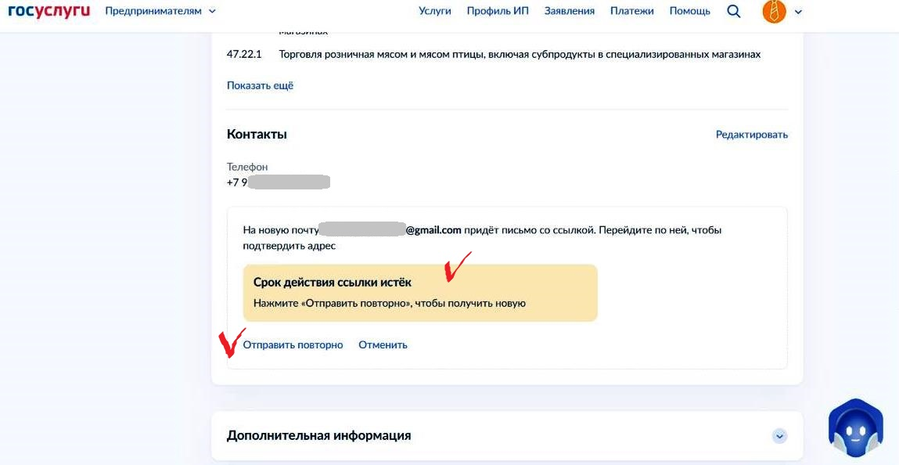

- Место рождения физ. лица за территорией РФ

В личном кабинете физ. лица необходимо проверить / указать место рождения по паспорту. (Из-за отсутствия данной информации невозможна подача уведомления о начале деятельности).

- Зайти на портал Госуслуг, выбрав роль ИП / юр. лицо.

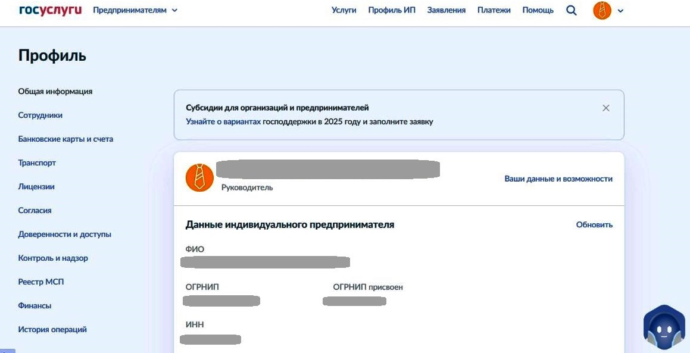

- В «профиле» проверить свои данные.

- Перейти в раздел «контроль и надзор» - нажать «подать уведомление о начале деятельности».

- Далее следовать указаниям системы:

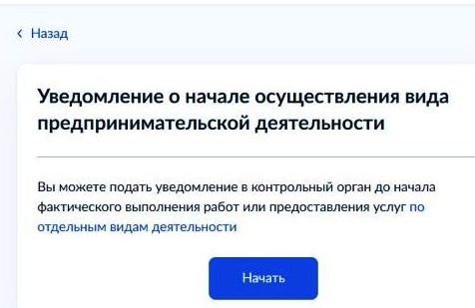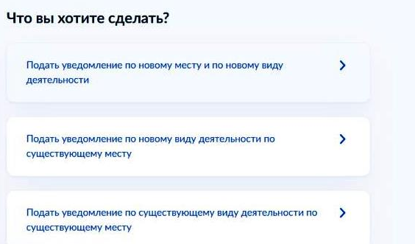

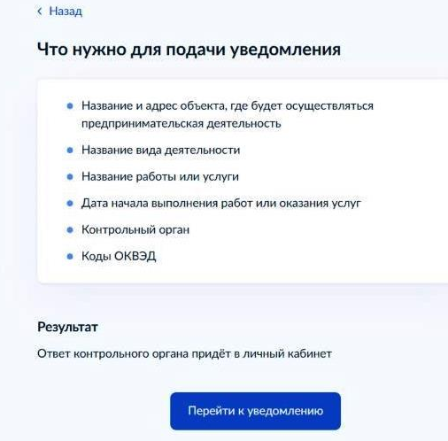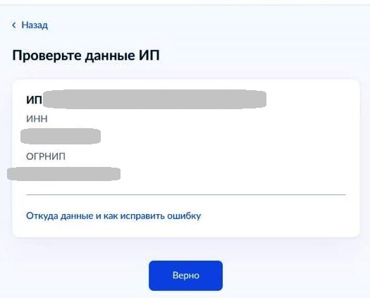

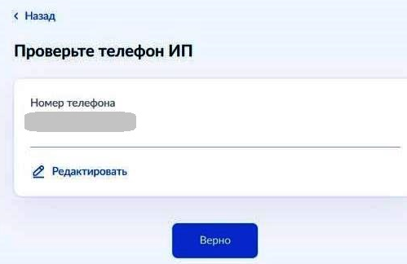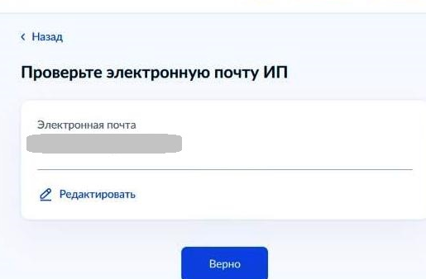

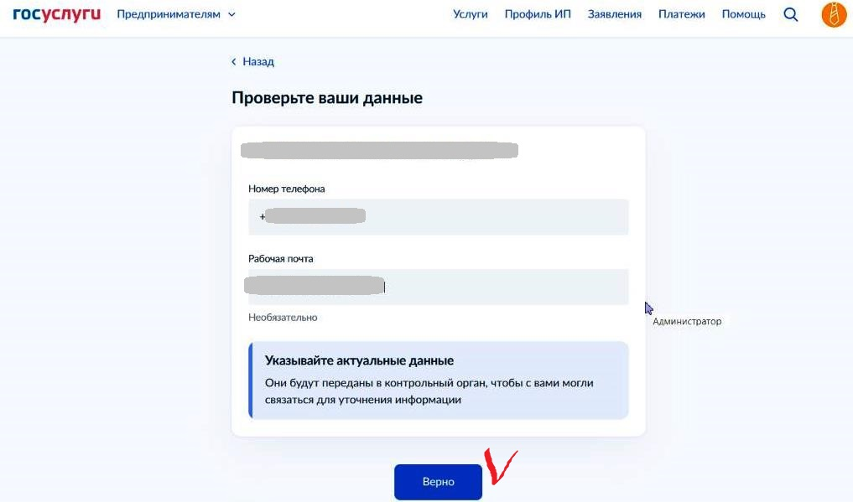

- Указать сведения об объекте:
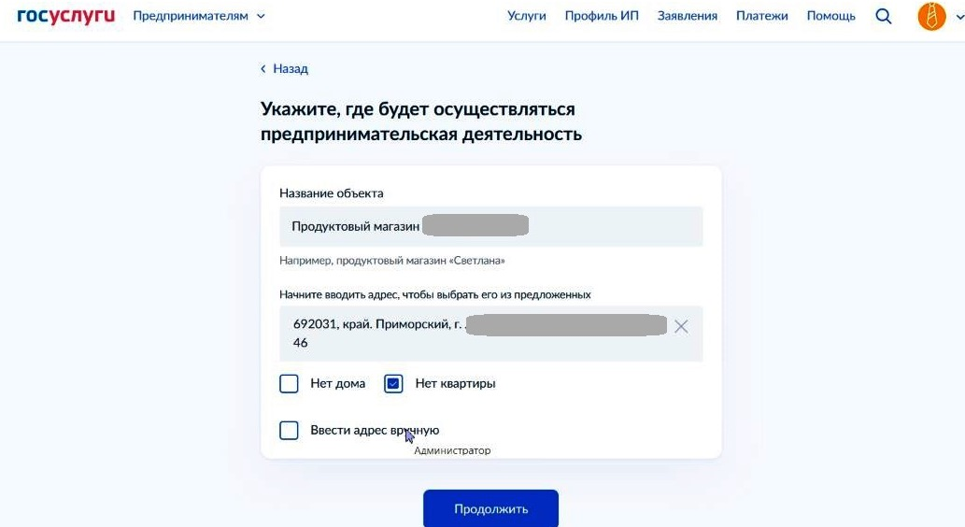

- Указать данные о деятельности: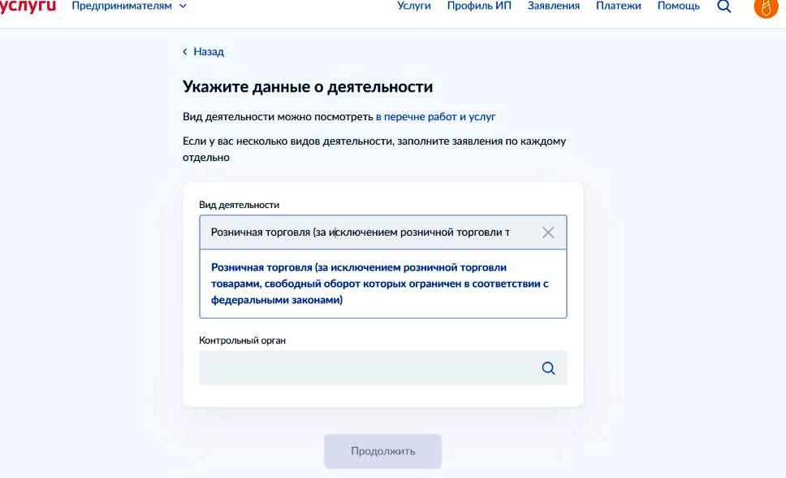
- Выбрать контрольный орган - Федеральная служба по надзору в сфере защиты прав потребителей и благополучия человека: 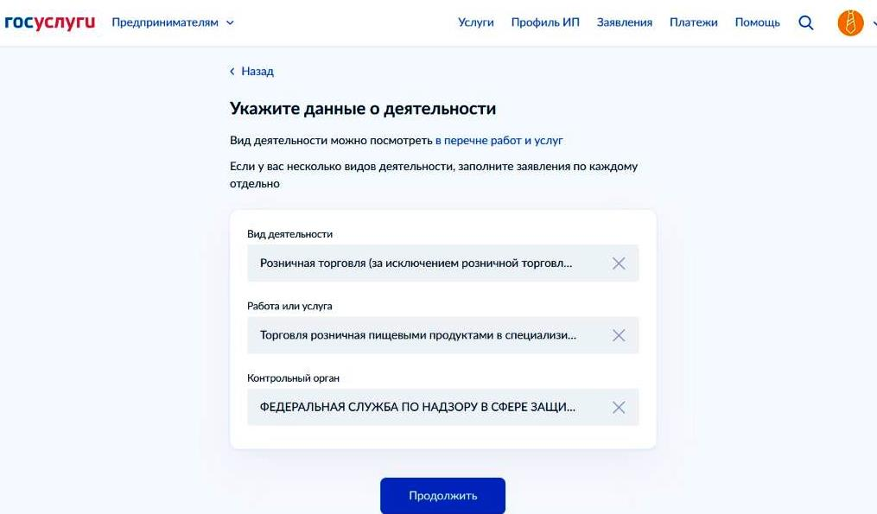

- Дата начала выполнения работ:
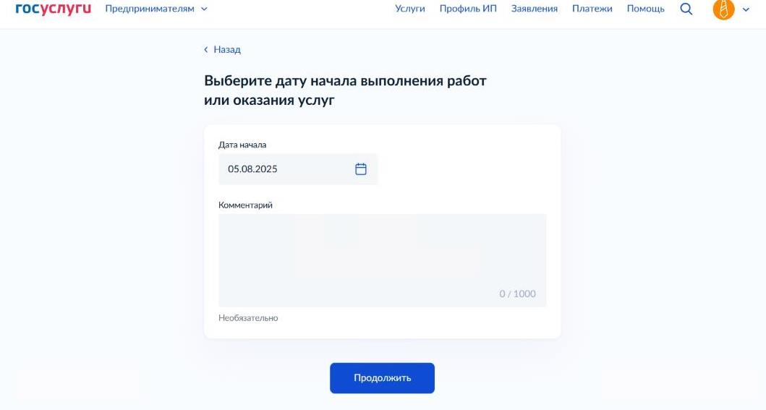
- Указать уведомительные ОКВЭДы, в соответствии с выпиской из налоговой: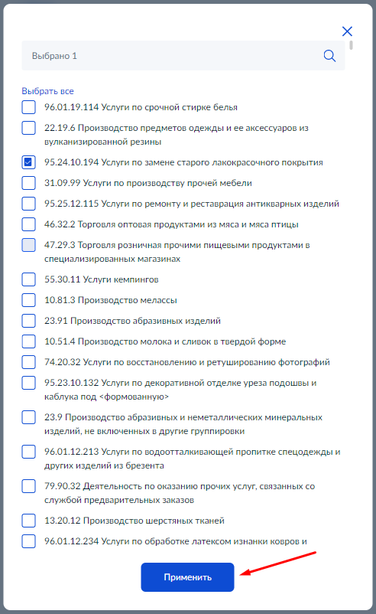

- Выбрать и подписать (для удобства можно выбрать ПЭП): 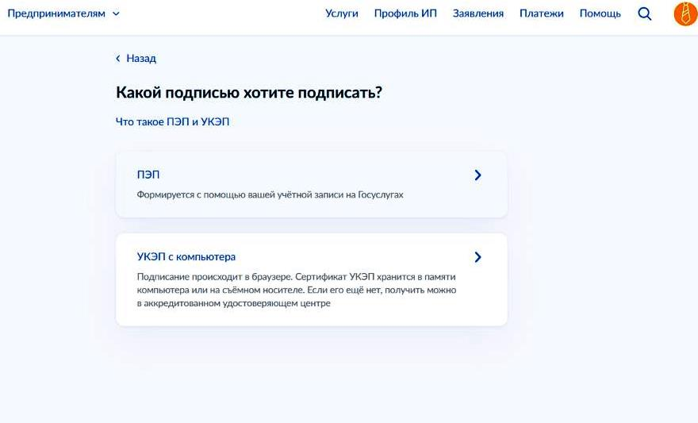
- Отправить заявление:

